TRƯỜNG ĐẠI HỌC BÁCH KHOA HÀ NỘI
Khoa Công nghệ Thông tin và Truyền thông

BÁO CÁO BÀI TẬP
BÀI 4: LẬP TRÌNH ESP32 THU THẬP DỮ LIỆU SENSOR
Họ và tên sinh viên: | Vũ Xuân Dự
Mã số sinh viên (MSSV): | 20252731M
Ngày thực hiện: | 10/06/2026

I. CODE CHƯƠNG TRÌNH
Chương trình được viết bằng C++ trên nền tảng Arduino cho ESP32, sử dụng hai thư viện: DHTesp (đọc cảm biến DHT22) và LiquidCrystal_I2C (điều khiển LCD I2C). Kỹ thuật millis() được áp dụng để đọc DHT22 định kỳ 2 giây mà không làm gián đoạn việc kiểm tra tín hiệu PIR liên tục.
/**
* =====================================================================
* Bài 4: Lập trình ESP32 thu thập dữ liệu sensor
* Môn học: Kiến trúc và Bảo mật cho ứng dụng IoT
* =====================================================================
* Mô tả chương trình:
* - Đọc dữ liệu nhiệt độ và độ ẩm từ cảm biến DHT22 mỗi 2 giây
* - Hiển thị nhiệt độ, độ ẩm lên màn hình LCD 16x2 qua giao tiếp I2C
* - Phát hiện chuyển động qua cảm biến PIR:
* + Có chuyển động → bật LED
* + Không có chuyển động → tắt LED
* - Gửi log dữ liệu qua Serial (115200 baud)
*
* Phần cứng sử dụng:
* - Board: ESP32 DevKit C v4
* - Cảm biến nhiệt độ/độ ẩm: DHT22 (kết nối chân GPIO 15)
* - Màn hình LCD 16x2 giao tiếp I2C (SDA=GPIO21, SCL=GPIO22, địa chỉ 0x27)
* - Cảm biến chuyển động PIR (kết nối chân GPIO 12)
* - LED đỏ (kết nối chân GPIO 32 qua điện trở 1kΩ)
*
* Thư viện sử dụng:
* - DHTesp: đọc dữ liệu từ cảm biến DHT22
* - LiquidCrystal_I2C: điều khiển màn hình LCD I2C
* =====================================================================
*/
#include "DHTesp.h" // Thư viện giao tiếp cảm biến DHT cho ESP32
#include "LiquidCrystal_I2C.h" // Thư viện điều khiển LCD qua giao tiếp I2C
// =====================================================================
// Định nghĩa chân kết nối (PIN definitions)
// =====================================================================
#define DHT_PIN 15 // Chân DATA của DHT22 kết nối với GPIO 15
#define PIR_PIN 12 // Chân OUT của PIR sensor kết nối với GPIO 12
#define LED_PIN 32 // Chân điều khiển LED kết nối với GPIO 32
// =====================================================================
// Định nghĩa thời gian đọc cảm biến
// =====================================================================
#define READ_INTERVAL_MS 2000 // Đọc dữ liệu DHT22 mỗi 2000ms (2 giây)
// =====================================================================
// Khởi tạo đối tượng cảm biến và LCD
// =====================================================================
DHTesp dhtSensor; // Đối tượng đọc dữ liệu DHT22
/**
* Khởi tạo LCD I2C:
* - Địa chỉ I2C: 0x27
* - Số cột: 16
* - Số hàng: 2
*/
LiquidCrystal_I2C lcd(0x27, 16, 2);
// =====================================================================
// Biến toàn cục
// =====================================================================
unsigned long lastReadTime = 0; // Thời điểm đọc cảm biến DHT22 lần trước
float currentTemp = 0.0; // Nhiệt độ hiện tại (°C)
float currentHumid = 0.0; // Độ ẩm hiện tại (%)
bool motionDetected = false; // Trạng thái phát hiện chuyển động
// =====================================================================
// Hàm setup() - Chạy một lần khi khởi động
// =====================================================================
void setup() {
// --- Khởi động Serial Monitor ---
Serial.begin(115200);
Serial.println("===========================================");
Serial.println(" ESP32 - Thu thap du lieu Sensor");
Serial.println("===========================================");
// --- Cấu hình chân GPIO ---
pinMode(LED_PIN, OUTPUT); // GPIO 32 → đầu ra (điều khiển LED)
pinMode(PIR_PIN, INPUT); // GPIO 12 → đầu vào (đọc tín hiệu PIR)
digitalWrite(LED_PIN, LOW); // Tắt LED khi khởi động
// --- Khởi động cảm biến DHT22 ---
dhtSensor.setup(DHT_PIN, DHTesp::DHT22);
Serial.println("[DHT22] Cam bien nhiet do/do am da san sang.");
// --- Khởi động LCD ---
lcd.init(); // Khởi tạo LCD
lcd.backlight(); // Bật đèn nền LCD
// Hiển thị thông báo khởi động trên LCD
lcd.setCursor(0, 0);
lcd.print(" ESP32 Sensor ");
lcd.setCursor(0, 1);
lcd.print(" Initializing..");
Serial.println("[LCD] Man hinh da san sang.");
delay(2000); // Hiển thị thông báo khởi động trong 2 giây
lcd.clear();
Serial.println("[SYSTEM] He thong san sang!");
Serial.println("-------------------------------------------");
}
// =====================================================================
// Hàm đọc và cập nhật dữ liệu DHT22
// =====================================================================
void readDHTSensor() {
TempAndHumidity data = dhtSensor.getTempAndHumidity();
// Kiểm tra dữ liệu hợp lệ (DHTesp trả về NaN nếu đọc lỗi)
if (!isnan(data.temperature) && !isnan(data.humidity)) {
currentTemp = data.temperature;
currentHumid = data.humidity;
// Ghi log ra Serial
Serial.println("[DHT22] Nhiet do: " + String(currentTemp, 1) + " C");
Serial.println("[DHT22] Do am: " + String(currentHumid, 1) + " %");
} else {
Serial.println("[DHT22] LOI: Khong doc duoc du lieu cam bien!");
}
}
// =====================================================================
// Hàm cập nhật màn hình LCD
// =====================================================================
void updateLCD() {
// Dòng 1: Hiển thị nhiệt độ
lcd.setCursor(0, 0);
lcd.print("Temp: ");
lcd.print(String(currentTemp, 1));
lcd.print((char)223); // Ký tự độ '°'
lcd.print("C "); // Xóa ký tự thừa từ lần in trước
// Dòng 2: Hiển thị độ ẩm
lcd.setCursor(0, 1);
lcd.print("Humid:");
lcd.print(String(currentHumid, 1));
lcd.print("% "); // Xóa ký tự thừa
}
// =====================================================================
// Hàm xử lý cảm biến PIR và điều khiển LED
// =====================================================================
void handlePIRSensor() {
int pirValue = digitalRead(PIR_PIN); // Đọc tín hiệu từ PIR (HIGH=có chuyển động)
if (pirValue == HIGH) {
// Phát hiện chuyển động
if (!motionDetected) {
// Chỉ in log khi trạng thái thay đổi (tránh spam)
Serial.println("[PIR] *** Phat hien chuyen dong! LED ON ***");
motionDetected = true;
}
digitalWrite(LED_PIN, HIGH); // Bật LED
} else {
// Không có chuyển động
if (motionDetected) {
// Chỉ in log khi trạng thái thay đổi
Serial.println("[PIR] Khong co chuyen dong. LED OFF.");
motionDetected = false;
}
digitalWrite(LED_PIN, LOW); // Tắt LED
}
}
// =====================================================================
// Hàm loop() - Lặp liên tục
// =====================================================================
void loop() {
unsigned long currentTime = millis(); // Thời gian hiện tại (ms)
// --- Đọc DHT22 và cập nhật LCD theo chu kỳ READ_INTERVAL_MS (2s) ---
if (currentTime - lastReadTime >= READ_INTERVAL_MS) {
lastReadTime = currentTime;
readDHTSensor(); // Đọc dữ liệu nhiệt độ/độ ẩm
updateLCD(); // Cập nhật màn hình LCD
Serial.println("-------------------------------------------");
}
// --- Xử lý PIR sensor liên tục (không bị chặn bởi delay) ---
handlePIRSensor();
delay(100); // Tránh đọc PIR quá nhanh, giảm nhiễu
}

II. LINK BÀI MÔ PHỎNG TRÊN WOKWI
Bài mô phỏng được thiết kế và chạy thử trên nền tảng Wokwi (https://wokwi.com/) — công cụ mô phỏng phần cứng nhúng trực tuyến hỗ trợ ESP32, Arduino và nhiều vi điều khiển khác.

Thông tin | Nội dung
Link mô phỏng Wokwi | https://wokwi.com/projects/466454070666256385

Dự án Wokwi bao gồm: mạch điện ESP32 với DHT22, LCD 16×2 I2C, PIR motion sensor và LED đỏ; code chương trình và cấu hình thư viện đầy đủ.

III. ẢNH CHỤP MÀN HÌNH KẾT QUẢ MÔ PHỎNG
Màn hình LCD 16×2 hiển thị nhiệt độ 37.0°C và độ ẩm 69.5% đọc từ cảm biến DHT22. LED đỏ đang bật sáng do cảm biến PIR phát hiện có chuyển động:

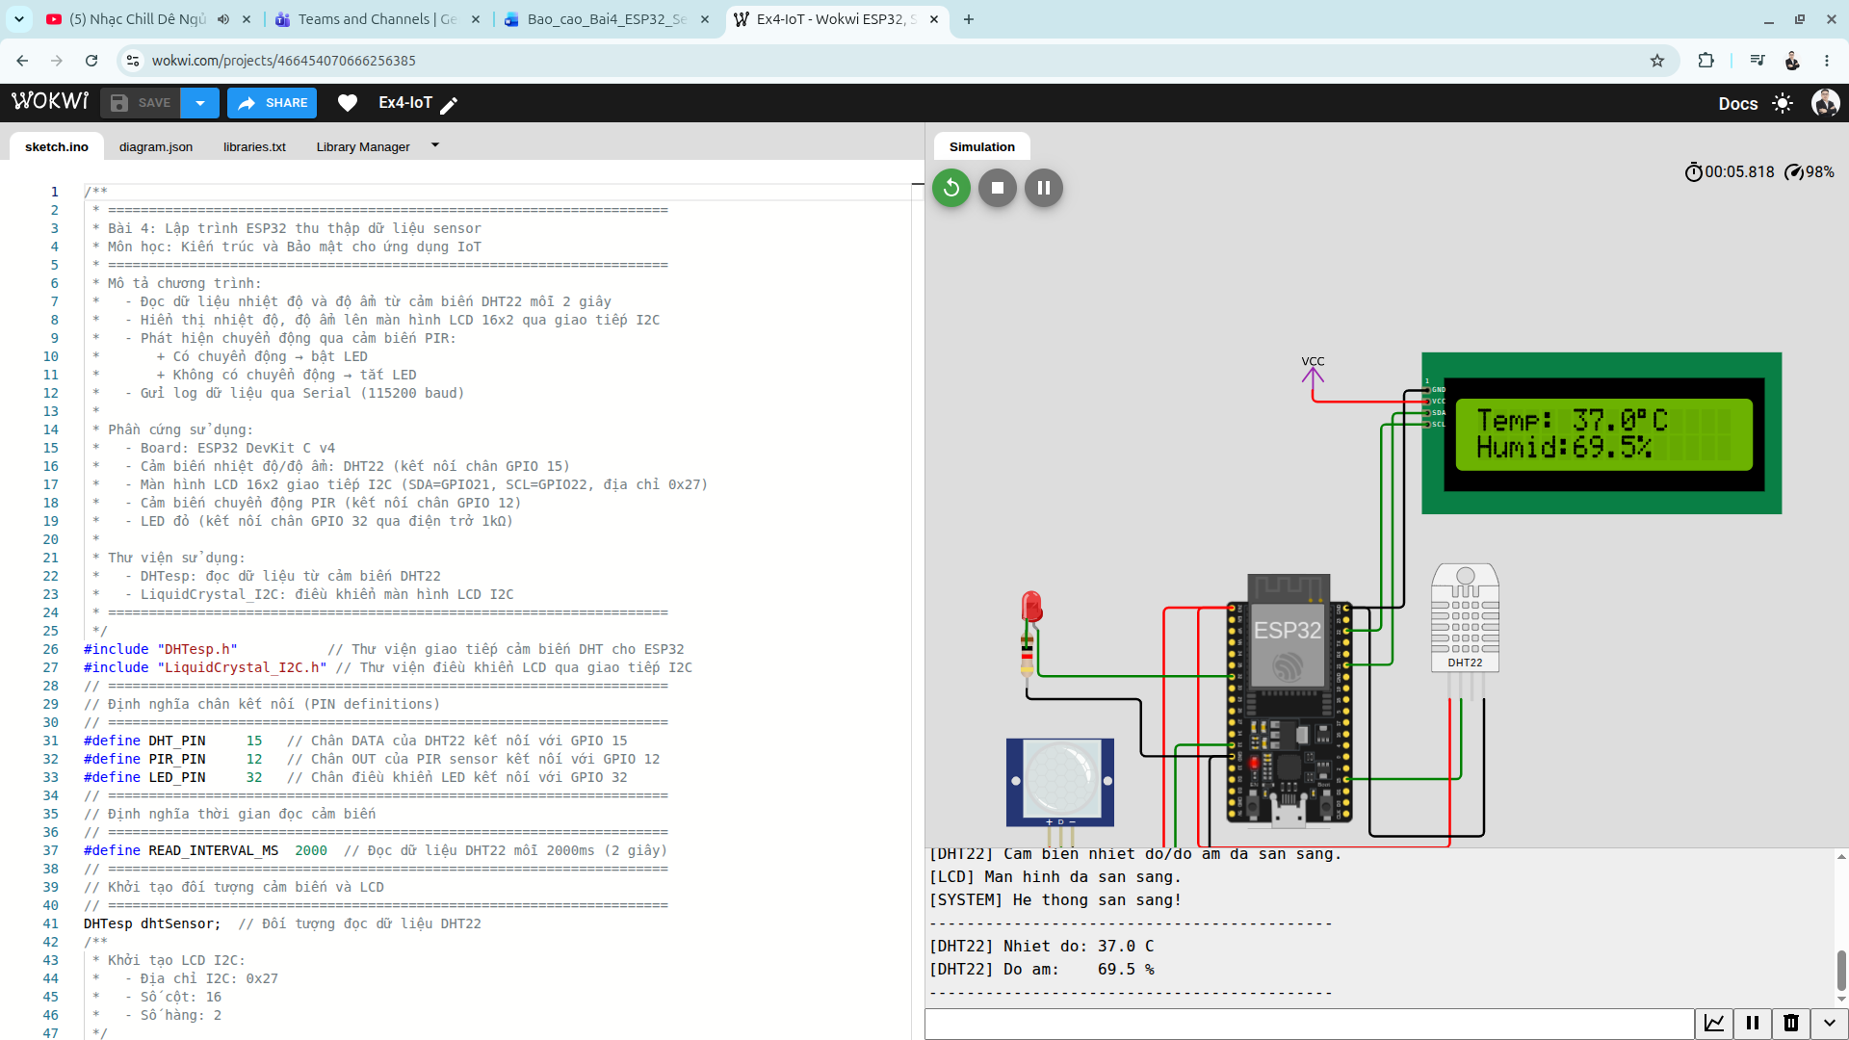
Sơ đồ mạch — LCD hiển thị Temp: 37.0°C / Humid:69.5%, LED ON (phát hiện chuyển động)

Kết quả log trên Serial Monitor
Serial Monitor ở tốc độ 115200 baud hiển thị log chương trình: dữ liệu nhiệt độ/độ ẩm cập nhật mỗi 2 giây, thông báo trạng thái PIR và LED theo từng chu kỳ:

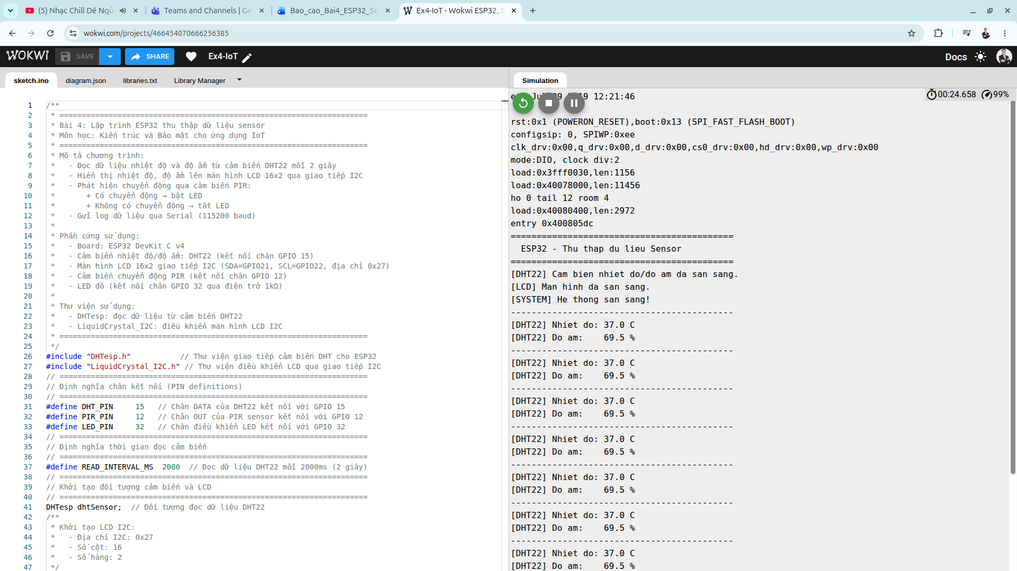
Serial Monitor — Log dữ liệu DHT22 và trạng thái PIR/LED

